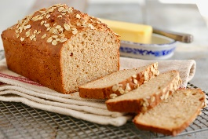 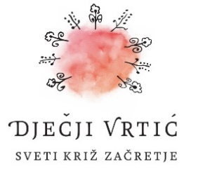 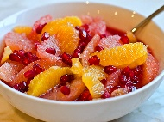

JELOVNIK od 12..05.2025.-16.5.2025.

|  |  |  |  |  |  |
| --- | --- | --- | --- | --- | --- |
|  | PONEDJELJAK | UTORAK | SRIJEDA | ČETVRTAK | PETAK |
| DORUČAK | Kukuruzne pahuljice , mlijeko | Sirni namaz , čaj | Čokolino, mlijeko | Namaz od piletine , čaj | Čokoladni namaz,mlijeko 1234 |
| UŽINA | Banana | Jagode | Kruška | Naranča | Ananas |
| RUČAK | Varivo od ječmene kaše sa kuhanom svinjetinom ,kukuruzni kruh | Juha od povrća,piletina u bijelom umaku , pire krumpir | Varivo od graška i mrkve s puretinom i domaćim noklecima , integralni kruh | Juha od junetine , junetina u saftu , palenta | Krem juha od brokule ,tuna u umaku od rajčice,pužići |
| UŽINA | Voćni jogurt | Kakao kocke | Mješani keksi | Kukuruzna zlijevka | Svježe voće |
| *-svaki dan domaći kruh (kukuruzni, integralni, pšenični ili raženi)*  *-svako jutro čaj i keksi (06,00-07,00)*  *Napomena: Vrtić zadržava pravo izmjene jelovnika*  *Prema potrebi, jelovnik se prilagođava djeci s posebnim prehrambenim potrebama i onoj mlađe dobi* | | | | | |